摩根景气甄选混合型证券投资基金
2025年第4季度报告

2025年12月31日

基金管理人：摩根基金管理（中国）有限公司
基金托管人：中国银行股份有限公司
报告送出日期：2026年1月22日
- 重要提示
基金管理人的董事会及董事保证本报告所载资料不存在虚假记载、误导性陈述或重大遗漏，并对其内容的真实性、准确性和完整性承担个别及连带责任。
基金托管人中国银行股份有限公司根据本基金合同规定，于2026年1月21日复核了本报告中的财务指标、净值表现和投资组合报告等内容，保证复核内容不存在虚假记载、误导性陈述或者重大遗漏。
基金管理人承诺以诚实信用、勤勉尽责的原则管理和运用基金资产，但不保证基金一定盈利。
基金的过往业绩并不代表其未来表现。投资有风险，投资者在作出投资决策前应仔细阅读本基金的招募说明书。
本报告中财务资料未经审计。
本报告期自2025年10月1日起至12月31日止。
- 基金产品概况
基金简称 | 摩根景气甄选混合
基金主代码 | 013006
基金运作方式 | 契约型开放式
基金合同生效日 | 2021年8月31日
报告期末基金份额总额 | 1,749,988,644.25份
投资目标 | 采用定量及定性研究方法，结合宏观研判跟踪行业景气度选择优质成长性行业，自下而上精选行业龙头，基于严格的风险控制，力争实现基金资产的长期增值。
投资策略 | 1、资产配置策略  本基金将综合分析和持续跟踪基本面、政策面、市场面等多方面因素，对宏观经济、国家政策、资金面和市场情绪等影响证券市场的重要因素进行深入分析，重点关注包括 GDP 增速、固定资产投资增速、净出口增速、通胀率、货币供应、利率等宏观指标的变化趋势，结合股票、债券等各类资产风险收益特征，确定合适的资产配置比例。本基金将根据各类证券的风险收益特征的相对变化，适度的调整确定基金资产在股票、债券及现金等类别资产间的分配比例，动态优化投资组合。  在控制风险的前提下，本基金将优先配置股票资产，本基金股票资产占基金资产的投资比例为60%-95%，其中港股通标的股票的投资比例不超过股票资产的50%。  2、股票投资策略  本基金依托基金管理人的研究平台，自上而下形成行业配置观点，通过研究不同行业的周期变化，结合社会发展的不同阶段，选择高景气度的优质成长性行业进行重点配置；同时自下而上形成个股配置观点，挖掘并灵活投资于各行业中最具有投资价值的上市公司；通过行业配置与个股选择，获取超越业绩比较基准的超额收益。  3、港股投资策略  本基金可通过港股通机制投资于香港股票市场。对于港股投资，本基金将结合宏观基本面，包含资金流向等对香港上市公司进行初步判断，并结合产业趋势以及公司发展前景自下而上进行布局，从公司商业模式、产品创新及竞争力、主营业务收入来源和区域分布等多维度进行考量，挖掘优质企业。  4、债券投资策略  本基金将在控制市场风险与流动性风险的前提下，根据对财政政策、货币政策的深入分析以及对宏观经济的持续跟踪，结合不同债券品种的到期收益率、流动性、市场规模等情况，灵活运用久期策略、期限结构配置策略、信用债策略、可转债策略等多种投资策略，实施积极主动的组合管理，并根据对债券收益率曲线形态、息差变化的预测，对债券组合进行动态调整。  5、其他投资策略：包括股指期货投资策略、资产支持证券投资策略、股票期权投资策略、证券公司短期公司债券投资策略、存托凭证投资策略。
业绩比较基准 | 中证800指数收益率*65%+中证港股通指数收益率*20%+上证国债指数收益率*15%
风险收益特征 | 本基金属于混合型基金产品，预期风险和收益水平低于股票型基金，高于债券型基金和货币市场基金。本基金可投资香港联合交易所上市的股票，将面临港股通机制下因投资环境、投资标的、市场制度以及交易规则等差异带来的特有风险。
基金管理人 | 摩根基金管理（中国）有限公司
基金托管人 | 中国银行股份有限公司
下属分级基金的基金简称 | 摩根景气甄选混合A | 摩根景气甄选混合C
下属分级基金的交易代码 | 013006 | 013007
报告期末下属分级基金的份额总额 | 1,676,614,919.86份 | 73,373,724.39份
- 主要财务指标和基金净值表现
  - 主要财务指标
单位：人民币元
主要财务指标 | 报告期（2025年10月1日 - 2025年12月31日）
主要财务指标 | 摩根景气甄选混合A | 摩根景气甄选混合C
1.本期已实现收益 | 59,565,497.49 | 2,464,298.24
2.本期利润 | -49,170,855.84 | -2,148,949.39
3.加权平均基金份额本期利润 | -0.0288 | -0.0288
4.期末基金资产净值 | 1,341,438,109.88 | 57,449,338.69
5.期末基金份额净值 | 0.8001 | 0.7830
注：本期已实现收益指基金本期利息收入、投资收益、其他收入(不含公允价值变动收益)扣除相关费用后的余额,本期利润为本期已实现收益加上本期公允价值变动收益。
上述基金业绩指标不包括持有人认购或交易基金的各项费用（例如，开放式基金的申购赎回费、红利再投资费、基金转换费等），计入费用后实际收益水平要低于所列数字。
  - 基金净值表现
    - 基金份额净值增长率及其与同期业绩比较基准收益率的比较
摩根景气甄选混合A
阶段 | 净值增长率① | 净值增长率标准差② | 业绩比较基准收益率③ | 业绩比较基准收益率标准差④ | ①－③ | ②－④
过去三个月 | -3.39% | 1.60% | -1.40% | 0.84% | -1.99% | 0.76%
过去六个月 | 35.17% | 1.73% | 14.41% | 0.77% | 20.76% | 0.96%
过去一年 | 55.60% | 1.69% | 19.00% | 0.90% | 36.60% | 0.79%
过去三年 | 13.75% | 1.31% | 22.15% | 0.92% | -8.40% | 0.39%
自基金合同生效起至今 | -19.99% | 1.33% | 2.72% | 0.95% | -22.71% | 0.38%
摩根景气甄选混合C
阶段 | 净值增长率① | 净值增长率标准差② | 业绩比较基准收益率③ | 业绩比较基准收益率标准差④ | ①－③ | ②－④
过去三个月 | -3.50% | 1.59% | -1.40% | 0.84% | -2.10% | 0.75%
过去六个月 | 34.84% | 1.73% | 14.41% | 0.77% | 20.43% | 0.96%
过去一年 | 54.83% | 1.70% | 19.00% | 0.90% | 35.83% | 0.80%
过去三年 | 12.05% | 1.31% | 22.15% | 0.92% | -10.10% | 0.39%
自基金合同生效起至今 | -21.70% | 1.33% | 2.72% | 0.95% | -24.42% | 0.38%
    - 自基金合同生效以来基金累计净值增长率变动及其与同期业绩比较基准收益率变动的比较
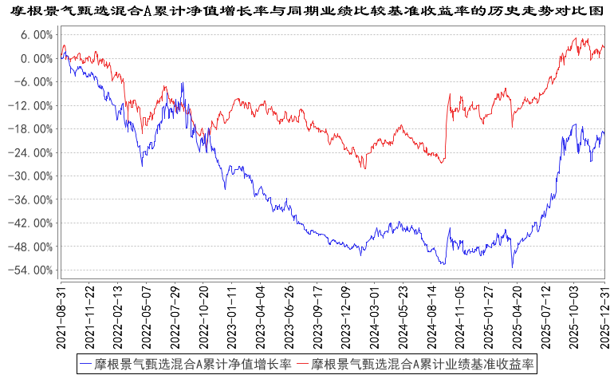
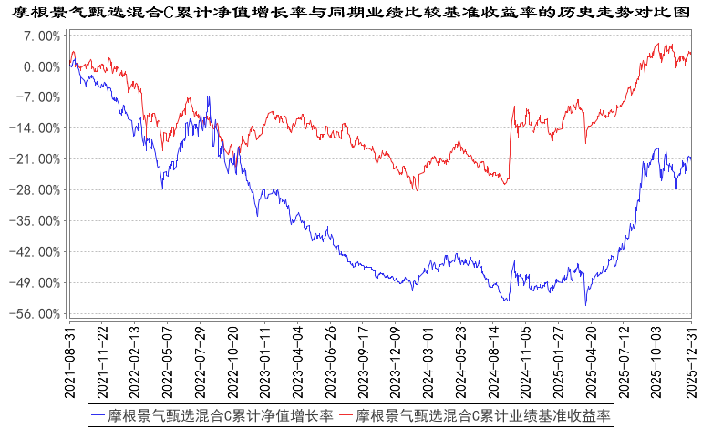
注：本基金合同生效日为2021年8月31日，图示的时间段为合同生效日至本报告期末。
本基金建仓期为本基金合同生效日起 6 个月，建仓期结束时资产配置比例符合本基金基金合同规定。
- 管理人报告
  - 基金经理（或基金经理小组）简介
姓名 | 职务 | 任本基金的基金经理期限 |  | 证券从业年限 | 说明
姓名 | 职务 | 任职日期 | 离任日期 | 证券从业年限 | 说明
陈思郁 | 本基金基金经理 | 2021年8月31日 | - | 19年 | 陈思郁女士曾任国泰君安研究所研究员。2009年9月加入摩根基金管理（中国）有限公司（原上投摩根基金管理有限公司），历任行业专家、基金经理助理、基金经理，现任高级基金经理。
注：1.对基金的首任基金经理，其"任职日期"为基金合同生效日，"离任日期"为根据公司决定确定的解聘日期；对非首任基金经理，"任职日期"和"离任日期"分别指根据公司决定确定的聘任日期和解聘日期。
2.证券从业的含义遵从中国证监会及行业协会的相关规定。
    - 期末兼任私募资产管理计划投资经理的基金经理同时管理的产品情况
姓名 | 产品类型 | 产品数量（只） | 资产净值（元） | 任职时间
陈思郁 | 公募基金 | 4 | 2,053,038,801.71 | 2015-08-04
陈思郁 | 私募资产管理计划 | 1 | 5,711,774.84 | 2022-08-26
陈思郁 | 其他组合 | - | - | -
陈思郁 | 合计 | 5 | 2,058,750,576.55 | -
  - 管理人对报告期内本基金运作遵规守信情况的说明
在本报告期内，基金管理人不存在损害基金份额持有人利益的行为，在控制风险的前提下，勤勉尽责地为基金份额持有人谋求利益。基金管理人遵守了《证券投资基金法》及其他有关法律法规、本基金基金合同的规定。
  - 公平交易专项说明
    - 公平交易制度的执行情况
报告期内，本公司继续贯彻落实《证券投资基金管理公司公平交易制度指导意见》等相关法律法规和公司内部公平交易流程的各项要求，严格规范上市股票、债券的一级市场申购和二级市场交易等活动，通过系统和人工相结合的方式进行交易执行和监控分析，以确保本公司管理的不同投资组合在授权、研究分析、投资决策、交易执行、业绩评估等投资管理活动相关的环节均得到公平对待。
对于交易所市场投资活动，本公司执行集中交易制度，确保不同投资组合在买卖同一证券时，按照时间优先、比例分配的原则在各投资组合间公平分配交易量；对于银行间市场投资活动，本公司通过对手库控制和交易室询价机制，严格防范对手风险并检查价格公允性；对于申购投资行为，本公司遵循价格优先、比例分配的原则，根据事前独立申报的价格和数量对交易结果进行公平分配。
报告期内，通过对不同投资组合之间的收益率差异比较、对同向交易和反向交易的交易时机和交易价差监控分析，未发现整体公平交易执行出现异常的情况。
    - 异常交易行为的专项说明
报告期内，本基金管理人旗下所有投资组合参与的交易所公开竞价交易中，同日反向交易成交较少的单边交易量超过该证券当日成交量的5%的交易共有4次，均为指数投资组合因跟踪指数需要而发生的反向交易。
本报告期内，未发现本基金有可能导致不公平交易和利益输送的异常交易。
  - 报告期内基金的投资策略和运作分析
进入四季度，市场如期呈现震荡走势，经济边际压力显现。消费补贴阶段性收官导致需求提前退潮；基建则受传统淡季掣肘，投资保持低位，二者共同拖累经济基本面小幅下行。出口板块虽月度表现有所起伏，但整体态势向好，仍是三驾马车中的关键支撑力量。就此而言，基本面的阶段性走弱是驱动四季度行情震荡的核心因素。但我们判断，当前经济与市场的阶段性波动，是为2026年的企稳回升筑牢基础，蓄力待发。
站在2026年“十五五”规划开局的关键节点，预计政策将以“靠前发力”为主基调，消费补贴、服务业扶持、“两重一新”资金等利好举措密集落地，有望驱动经济迎来开门红行情。而我们对2026年经济的乐观预期，并非单纯依赖政策红利的短期释放，而是植根于对经济周期运行的底层逻辑判断。中国制造业凭借全球顶尖的实力与效率，在全球市占率高位承压、发达国家围追堵截的双重挑战下，出口屡屡打破“增长见顶”的质疑，出口与出海的成长空间依旧广阔，是支撑经济的中坚力量。投资领域，地产与制造业投资历经数年下行周期，对经济的影响将明显改善，尽管难以快速实现正增长，但下行压力已大幅缓释。与此同时，房价跌幅收窄将缓解居对居民消费信心的压制，叠加政策补贴的刺激作用，消费活力有望释放，为经济大盘注入新动能。综上，2026年经济增长值得期待。
因此，我们认为2025年四季度市场的震荡和经济的短期承压，都是阶段性的，是为2026年继续上行蓄力，我们看好明年的中国经济以及整体市场。分板块而言，我们依然看好AI算力相关的标的，如光模块、PCB等，以及产业趋势下延申出来的存储、燃气轮机、储能等高景气板块，AI是国内外互联网大厂的必争之地，投资并没有达峰；全球降息周期中，我们也看好部分供需偏紧的环节，如金、铜、铝、和化工资源环节。虽然目前基本面并无迹象、且我们也不会提前左侧布局，但我们认为目前预期较低、基本面乏善可陈的内需相关环节，2026年随着CPI和PPI的触底有望结束延续了几年的熊市，我们会密切关注。
  - 报告期内基金的业绩表现
本报告期摩根景气甄选混合A份额净值增长率为：-3.39%，同期业绩比较基准收益率为：-1.40%；
摩根景气甄选混合C份额净值增长率为：-3.50%，同期业绩比较基准收益率为：-1.40%。
  - 报告期内基金持有人数或基金资产净值预警说明
无。
- 投资组合报告
  - 报告期末基金资产组合情况
序号 | 项目 | 金额（元） | 占基金总资产的比例（%）
1 | 权益投资 | 1,241,754,686.31 | 88.21
 | 其中：股票 | 1,241,754,686.31 | 88.21
2 | 基金投资 | - | -
3 | 固定收益投资 | - | -
 | 其中：债券 | - | -
 | 资产支持证券 | - | -
4 | 贵金属投资 | - | -
5 | 金融衍生品投资 | - | -
6 | 买入返售金融资产 | - | -
 | 其中：买断式回购的买入返售金融资产 | - | -
7 | 银行存款和结算备付金合计 | 130,135,635.59 | 9.24
8 | 其他资产 | 35,837,965.12 | 2.55
9 | 合计 | 1,407,728,287.02 | 100.00
注：本基金本报告期末通过港股通交易机制投资的港股公允价值为人民币187,290,402.89元,占期末净值比例为13.39%。
  - 报告期末按行业分类的股票投资组合
    - 报告期末按行业分类的境内股票投资组合
代码 | 行业类别 | 公允价值（元） | 占基金资产净值比例（%）
A | 农、林、牧、渔业 | - | -
B | 采矿业 | 81,922,507.00 | 5.86
C | 制造业 | 845,366,163.04 | 60.43
D | 电力、热力、燃气及水生产和供应业 | - | -
E | 建筑业 | - | -
F | 批发和零售业 | 8,590,372.73 | 0.61
G | 交通运输、仓储和邮政业 | - | -
H | 住宿和餐饮业 | - | -
I | 信息传输、软件和信息技术服务业 | 78,815,312.65 | 5.63
J | 金融业 | 6,922,080.00 | 0.49
K | 房地产业 | - | -
L | 租赁和商务服务业 | - | -
M | 科学研究和技术服务业 | 32,847,848.00 | 2.35
N | 水利、环境和公共设施管理业 | - | -
O | 居民服务、修理和其他服务业 | - | -
P | 教育 | - | -
Q | 卫生和社会工作 | - | -
R | 文化、体育和娱乐业 | - | -
S | 综合 | - | -
 | 合计 | 1,054,464,283.42 | 75.38
    - 报告期末按行业分类的港股通投资股票投资组合
行业类别 | 公允价值（人民币） | 占基金资产净值比例（%）
基础材料 | 38,624,758.15 | 2.76
消费者非必需品 | 33,665,908.02 | 2.41
消费者常用品 | - | -
能源 | - | -
金融 | - | -
医疗保健 | 51,464,292.54 | 3.68
工业 | 20,903,617.88 | 1.49
信息技术 | 5,983,855.44 | 0.43
电信服务 | 36,647,970.86 | 2.62
公用事业 | - | -
房地产 | - | -
合计 | 187,290,402.89 | 13.39
注：以上分类采用全球行业分类标准（GICS）。
  - 期末按公允价值占基金资产净值比例大小排序的股票投资明细
    - 报告期末按公允价值占基金资产净值比例大小排序的前十名股票投资明细
序号 | 股票代码 | 股票名称 | 数量（股） | 公允价值（元） | 占基金资产净值比例（%）
1 | 300308 | 中际旭创 | 179,482 | 109,484,020.00 | 7.83
2 | 300502 | 新易盛 | 235,746 | 101,578,236.48 | 7.26
3 | 002384 | 东山精密 | 886,062 | 75,005,148.30 | 5.36
4 | 600801 | 华新建材 | 1,826,606 | 44,824,911.24 | 3.20
5 | 601899 | 紫金矿业 | 1,297,100 | 44,711,037.00 | 3.20
6 | 600160 | 巨化股份 | 1,162,000 | 44,644,040.00 | 3.19
7 | 000893 | 亚钾国际 | 904,700 | 43,398,459.00 | 3.10
8 | 002028 | 思源电气 | 279,200 | 43,161,528.00 | 3.09
9 | 603699 | 纽威股份 | 817,348 | 42,477,575.56 | 3.04
10 | 002487 | 大金重工 | 815,097 | 42,327,987.21 | 3.03
  - 报告期末按债券品种分类的债券投资组合
本基金本报告期末未持有债券。
  - 报告期末按公允价值占基金资产净值比例大小排序的前五名债券投资明细
本基金本报告期末未持有债券。
  - 报告期末按公允价值占基金资产净值比例大小排序的前十名资产支持证券投资明细
本基金本报告期末未持有资产支持证券。
  - 报告期末按公允价值占基金资产净值比例大小排序的前五名贵金属投资明细
本基金本报告期末未持有贵金属。
  - 报告期末按公允价值占基金资产净值比例大小排序的前五名权证投资明细
本基金本报告期末未持有权证。
  - 报告期末本基金投资的股指期货交易情况说明
本基金本报告期末未持有股指期货。
  - 报告期末本基金投资的国债期货交易情况说明
本基金本报告期末未持有国债期货。
  - 投资组合报告附注

报告期内，本基金投资决策程序符合相关法律法规的要求，未发现本基金投资的前十名证券的发行主体本期出现被监管部门立案调查，或者在报告编制日前一年内受到公开谴责、处罚的情形。

报告期内本基金投资的前十名股票中没有在基金合同规定备选股票库之外的股票。
    - 其他资产构成
序号 | 名称 | 金额（元）
1 | 存出保证金 | 388,143.50
2 | 应收证券清算款 | 34,721,355.66
3 | 应收股利 | 3,498.43
4 | 应收利息 | -
5 | 应收申购款 | 724,967.53
6 | 其他应收款 | -
7 | 其他 | -
8 | 合计 | 35,837,965.12
    - 报告期末持有的处于转股期的可转换债券明细
本基金本报告期末未持有处于转股期的可转换债券。
    - 报告期末前十名股票中存在流通受限情况的说明
本基金本报告期末前十名股票中不存在流通受限情况。
    - 投资组合报告附注的其他文字描述部分
因四舍五入原因，投资组合报告中分项之和与合计可能存在尾差。
- 开放式基金份额变动
单位：份
项目 | 摩根景气甄选混合A | 摩根景气甄选混合C
报告期期初基金份额总额 | 1,745,940,855.61 | 77,667,597.05
报告期期间基金总申购份额 | 5,977,365.51 | 1,874,346.93
减:报告期期间基金总赎回份额 | 75,303,301.26 | 6,168,219.59
报告期期间基金拆分变动份额（份额减少以“-”填列） | - | -
报告期期末基金份额总额 | 1,676,614,919.86 | 73,373,724.39
注：总申购份额包含红利再投、转换入份额，总赎回份额包含转换出份额。
- 基金管理人运用固有资金投资本基金情况
  - 基金管理人持有本基金份额变动情况
单位：份
项目 | 摩根景气甄选混合A | 摩根景气甄选混合C
报告期期初管理人持有的本基金份额 | 950,785.34 | -
报告期期间买入/申购总份额 | - | -
报告期期间卖出/赎回总份额 | - | -
报告期期末管理人持有的本基金份额 | 950,785.34 | -
报告期期末持有的本基金份额占基金总份额比例（%） | 0.05 | -
  - 基金管理人运用固有资金投资本基金交易明细
无。
- 影响投资者决策的其他重要信息
  - 报告期内单一投资者持有基金份额比例达到或超过20%的情况
无。
- 备查文件目录
  - 备查文件目录
(一)中国证监会准予本基金募集注册的文件
(二)摩根景气甄选混合型证券投资基金基金合同
(三)摩根景气甄选混合型证券投资基金托管协议
(四)法律意见书
(五)基金管理人业务资格批件、营业执照
(六)基金托管人业务资格批件、营业执照
(七)摩根基金管理(中国)有限公司开放式基金业务规则
(八)中国证监会要求的其他文件
  - 存放地点
基金管理人或基金托管人住所。
  - 查阅方式
投资者可在营业时间免费查阅，也可按工本费购买复印件。

摩根基金管理（中国）有限公司
2026年1月22日

